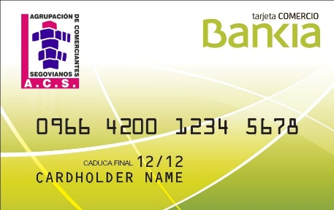

DATOS PARA LA TARJETA COMERCIO

Nombre del Comercio:
Nombre del Representante:
Dirección del Comercio:
CP: |  |  |  | Población:
Telf. Fijo: |  |  |  | Telf. Móvil:
Dirección Página Web:
Correo Electrónico:
Página de Facebook:
Sector/es de la Actividad:

- Esta adhesión no comporta coste alguno para el comercio participante.

Fecha y firma del titular del establecimiento

